TEXT A
Der Wald spielte für die Deutschen schon immer eine große Rolle. Seit Jahrhunderten inspirierte er Kunst und Politik. Im 19. Jahrhundert machten die Dichter und Maler der Romantik den Wald zum Symbol einer idealisierten Traumwelt.
Mit der im 19. Jahrhundert beginnenden Industrialisierung veränderte sich die Nutzung (1) des Waldes - die Wirtschaft brauchte immer mehr Holz (2). Deshalb sollten Monokulturen, die schneller rentabel waren, die gefällten Bäume ersetzen. Und das sehr zum Ärger der Naturliebhaber. Viele Menschen hatten das Gefühl, einen Teil der Natur verloren zu haben. Der Wald wurde zu einer Erinnerungslandschaft - ein Ort, der für die Stadtbewohner schon nicht mehr existierte. Künstler und Intellektuelle wie der Maler Caspar David Friedrich und der Dichter Joseph von Eichendorff schenkten dem Wald großes Interesse. Auch viele Märchen der Brüder Grimm, wie Hänsel und Gretel, Rotkäppchen und Schneewittchen spielen im Wald. Im Märchenwald können die Figuren durch kleine Wunder zu Helden werden.
Die einfache Landbevölkerung dagegen, vor allem die, die nah am Wald lebte, konnte die romantische Faszination für den Wald anfangs nicht verstehen. Der Wald war für sie nur der Ort verschiedener Ressourcen: Holz, Waldfrüchte oder Honig.
Erst Ende des 19. Jahrhunderts wurde das romantische Waldgefühl wichtig für alle sozialen Klassen. Viele Menschen waren von nun an wieder von den Wäldern fasziniert und vor allem die Stadtbewohner nutzten den Wald als beliebten Freizeitort. Der Wald wurde durch die Romantiker zur zentralen Metapher für die Schönheit der Natur und zum Symbol einer gemeinsamen deutschen Kultur.
Hundert Jahre später, in den 80er und 90er Jahren, protestierte die Bevölkerung massiv gegen das durch die industrielle Luftverschmutzung verursachte Waldsterben. Kaum ein Umweltthema hat die Menschen in der alten Bundesrepublik je so geeint (3) wie die kollektive Angst vor dem Tod des legendären deutschen Waldes. "Erst stirbt der Wald, dann stirbt der Mensch", lautete das Motto, das Anfang der 80er Jahre Zehntausende auf die Straßen trieb. Und so wurde der Wald Ende des 20. Jahrhunderts auch zum politischen Thema.
nach: www.planet-wissen.de, 2017
- 1 die Nutzung : (ici) l'exploitation
- 2 das Holz : le bois
- 3 jemanden einen = jemanden zusammenbringen

TEXT B
Peter Wohlleben ist Deutschlands berühmtester Förster (4) und außerdem Buchautor. In seinem Bestseller beschreibt er, wie die Bäume im Wald zusammen leben.
Als ich meinen Beruf als Förster begann, kannte ich vom geheimen Leben der Bäume ungefähr so viel wie ein Metzgers von den Gefühlen der Tiere. Die moderne Forstwirtschaft produziert Holz: sie fällt Bäume und pflanzt dann wieder neue. Man hat oft den Eindruck, dass das Wohl des Waldes vor allem für eine optimale wirtschaftliche Nutzung von Interesse ist. Deshalb konzentrierte ich mich nur noch auf diesen Aspekt: Ich sah nur noch die geraden, perfekt gewachsenen (6) Bäume.
Dann fing ich vor rund 20 Jahren an, in den Ferien mit Touristen Survivaltrainings und Waldhüttentouren zu organisieren. In Gesprächen mit den vielen Besuchern hat sich mein Waldbild wieder verändert. Krumme (7) Bäume, die ich für den Markt als zweitklassig einordnete, begeisterten oft viele Wanderer. Ich lernte zusammen mit ihnen nicht nur auf die Stämme (8) und ihre Qualität zu achten, sondern auch auf bizarre und besondere Formen. Ich verstand außerdem, dass ein natürlich gewachsener Wald wesentlich gesünder und produktiver ist und somit für die Forstwirtschaft auch eine höhere Rentabilität bedeutet.
Meine Liebe zur wilden Natur, die ich schon als Sechsjähriger gefühlt hatte, entflammte wieder neu. Plötzlich entdeckte ich viele Wunder, die ich mir kaum erklären konnte. Das Leben als Förster wurde wieder spannend, jeder Tag im Wald zu einer Entdeckungsreise. Ich werde immer wieder von der Natur lernen und alles, was ich bisher schon im Wald entdeckt habe, hätte ich mir früher nie erträumt.
Nach: Peter Wohlleben, Das geheime Leben der Bäume, 2015
- 4 der Förster : le garde forestier
- 5 der Metzger: le boucher
- 6 wachsen : pousser, croître
- 7 krumm : tordu
- 8 der Stamm : le tronc d'arbre

ABBILDUNG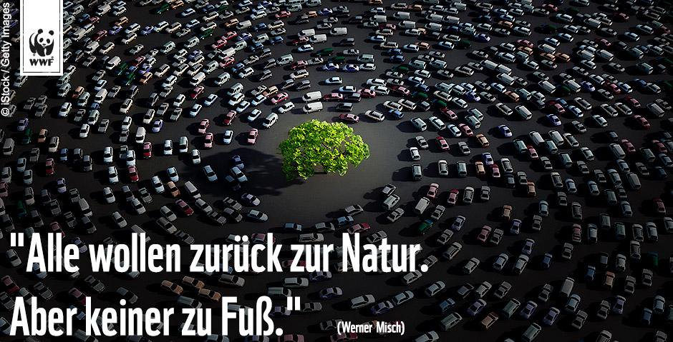
COMPREHENSION : 10 points
Tous les candidats traitent les questions de I à VII.
TEXT A
I. Um welches Thema geht es in Text A? Schreiben Sie die richtige Antwort ab.
a. Das Leben der heutigen Landbevölkerung in Deutschland
b. Die besondere Beziehung der Deutschen zum Wald
c. Die Qualität der deutschen Waldprodukte
II. Ergänzen Sie jeden Satz mit der richtigen Aussage. Schreiben Sie jeweils den ganzen Satz ab.
1. Mit dem Beginn der Industrialisierung ...
a. ... wurde die Nachfrage nach Holz immer größer.
b. ... interessierte sich niemand mehr für Holzprodukte.
c. ... wurden immer weniger Bäume gefällt.
2. Gleichzeitig fand man eine romantische Sicht des Waldes vor allem ...
a. ... bei der Landbevölkerung.
b. ... bei den Industriellen.
c. ... bei Künstlern und Intellektuellen.
III. Welche Aussagen passen zum Text? Schreiben Sie jeweils die richtige Aussage ab.
1. Der Wald im 19. Jahrhundert
a. Der Wald wurde für viele Menschen ein Ort der Angst und Gefahr.
b. Der Wald wurde für immer weniger Menschen interessant.
c. Der Wald wurde für immer mehr Menschen zu einem positiven Symbol der Natur.
2. Der Wald Ende des 20. Jahrhunderts
a. Der Wald wurde zum politischen Thema, weil ein Großteil der deutschen Bevölkerung gegen die massive industrielle Nutzung des Waldes war.
b. Der Wald wurde zum politischen Thema, weil ein Großteil der deutschen Bevölkerung die Existenz des Waldes in Deutschland gefährdet sah.
c. Der Wald wurde zum politischen Thema, weil ein Großteil der deutschen Bevölkerung gegen die Nutzung der Wälder als Freizeitparks war.
IV. Finden Sie jeweils eine Textstelle, die zeigt, dass im 19. Jahrhundert ...
1. ... die Menschen in der Stadt den Wald oft nur noch mit Nostalgie betrachteten.
2. ...für die Menschen auf dem Land der Wald die wichtigste Quelle für Nahrung und Baumaterial war.
TEXT B
V. Peter Wohllebens Sicht des Waldes
Ergänzen Sie folgende Zeitangaben (1 bis 3) mit den drei richtigen Satzenden (a, b, c, d oder e) und schreiben Sie die kompletten Sätze ab.
1. Vor dem Beginn seines Berufslebens...
2. Zu Beginn seines Berufslebens...
3. In seinem späteren Berufsleben ...
a | b | c | d | e
... interessiert er sich vor allem für den Potentiellen Verkaufspreis der Bäume | arbeitet er nur noch als Touristenführer | entdeckt er zum ersten Mal seine Faszination für die Natur | wird ihm klar, dass natürliche Wälder besseres Holz produzieren | konzentriert er sich vor allem auf das Leben der Tiere im Wald.
VI. Wodurch veränderte sich Peter Wohllebens Sicht des Waldes? Wählen Sie die richtiqe Antwort und schreiben Sie den korrekten Satz ab.
a. Durch den Kontakt mit anderen Naturliebhabern...  b. Durch den Kontakt mit seinen Kollegen...  c. Durch den neuen Trend zu immer mehr Holzprodukten... | ... veränderte sich seine Sicht.
ABBILDUNG
VII. Was will die Organisation WWF mit der Abbildung zum Ausdruck bringen? Schreiben Sie die richtige Aussage ab.
a. Die Natur kann nur geschützt werden, wenn man nicht immer an seinen persönlichen Komfort denkt.
b. Die Natur kann nur geschützt werden, wenn das Autofahren teurer wird.
c. Die Natur kann nur geschützt werden, wenn die Automobilindustrie einen Baum für jedes verkaufte Auto pflanzt.
TEXT A, TEXT B UND ABBILDUNG
Seuls les candidats des séries S et ES et ceux de la série L qui ne composent PAS au titre de la LVA (Langue vivante approfondie) traitent également la question VIII.
VIII. Welche Aussage passt zu beiden Texten und der Abbildung? Schreiben Sie die richtige Antwort ab.
a. Der technische Fortschritt ist vorteilhaft für den Wald.
b. Alle Deutschen lieben den Wald und machen alles, um ihn zu schützen.
c. Das Interesse der Deutschen für die Natur ist ein wichtiger Teil der deutschen Identität.
d. Die Rückkehr zur Natur macht den technischen Fortschritt unmöglich.
Seuls les candidats de la série L qui composent au titre de la LVA (Langue vivante approfondie) traitent également la question IX.
TEXT A, TEXT B und ABBILDUNG
IX. Erklären Sie mit Hilfe der drei Dokumente, warum die Deutschen schon immer großen Wert auf den Wald gelegt haben. Antworten Sie auf Deutsch. (etwa 40 Wörter)

EXPRESSION (10 points)
Seuls les candidats des séries S et ES et ceux de la série L ne composant PAS au titre de la LVA (Langue Vivante Approfondie) traitent les questions I et II
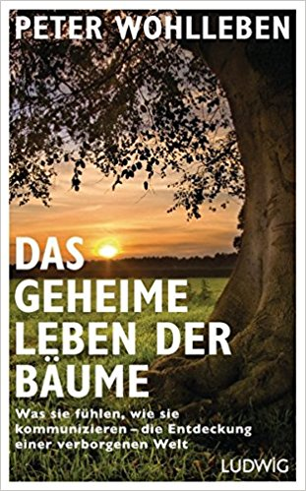 | I. Nachdem er das Buch von Peter Wohlleben gelesen hat, schreibt ein Leser eine Mail an den Autor, um ihm von seiner eigenen Sicht des Waldes zu erzählen, um sich weiter zu informieren, um Fragen zu stellen...  Verfassen Sie diese Mail. (etwa 120 Wörter)
II. Behandeln Sie eines der folgenden Themen. (etwa 150 Wörter)
Thema A:
Peter Wohllebens Buch ist in Deutschland und weltweit schnell zu einem Bestseller geworden. Warum interessiert das Thema „Natur" heute wieder so viele Menschen? Ist Natur ein universelles Thema?
Argumentieren Sie und begründen Sie Ihre Meinung.
ODER
Thema B:
Welche Probleme kann der technische Fortschritt für die Natur mit sich bringen? Kann Technik auch helfen, Lösungen für die Umweltprobleme zu finden oder sogar die Natur ersetzen?
Argumentieren Sie und führen Sie konkrete Beispiele an.
Seuls les candidats de la série L qui composent au titre de la LVA (Langue Vivante Approfondie) traitent les questions III et IV.

III. Behandeln Sie eines der folgenden Themen. (etwa 120 Wörter)
Thema A:
Peter Wohllebens Buch ist schnell zu einem internationalen Bestseller geworden. Kann ein Buch heute noch Menschen aus der ganzen Welt bewegen?
Begründen Sie Ihre Meinung.
ODER
Thema B:
Welche Probleme kann der technische Fortschritt für die Natur mit sich bringen? Kann Technik auch helfen, Lösungen für die Umweltprobleme zu finden oder sogar die Natur ersetzen?
Argumentieren Sie und führen Sie konkrete Beispiele an.

IV. Der Wald spielt in vielen Märchen eine wichtige Rolle.
In welchen anderen Literatur- und Kunstformen findet man das Thema „Natur" oft? Argumentieren Sie und nennen Sie Beispiele.
Sie können sich eventuell von folgenden Abbildungen inspirieren lassen. (etwa 150 Wörter)

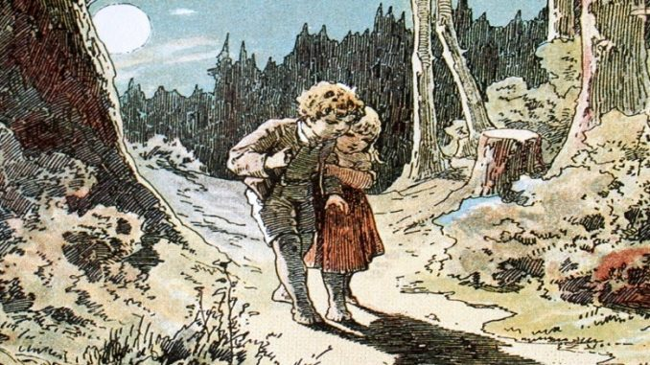  Illustration zu dem Märchen „Hänsel und Gretel" von den Brüdern Grimm | 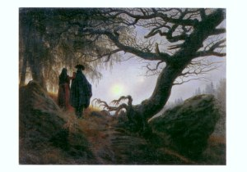  Gemälde von Caspar David Friedrich „Mann und Frau den Mond betrachtend"(1830-35)

